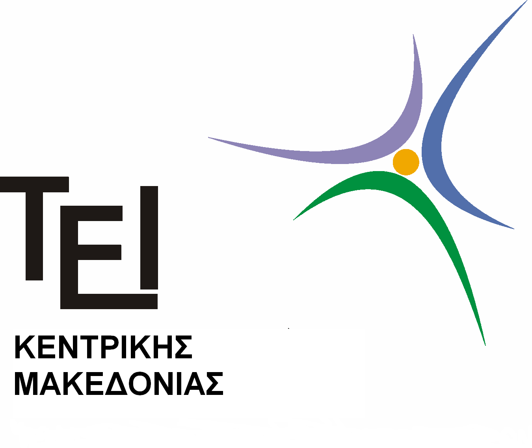ΤΕΙ ΚΕΝΤΡΙΚΗΣ ΜΑΚΕΔΟΝΙΑΣ
ΣΔΟ
ΤΜΗΜΑ ΛΟΓΙΣΤΙΚΗΣ & ΧΡΗΜΑΤΟΟΙΚΟΝΟΜΙΚΗΣ

ΑΝΑΚΟΙΝΩΣΗ
ΓΙΑ ΜΑΘΗΜΑΤΑ ΤΟΥ ΠΑΛΑΙΟΥ ΠΡΟΓΡΑΜΜΑΤΟΣ ΣΠΟΥΔΩΝ

Με απόφαση των Συνελεύσεων των Τομέων Οικονομικών-Επιχειρησιακών Μαθημάτων και Λογιστικών Μαθημάτων διευκρινίζονται τα παρακάτω που αφορούν σε μαθήματα του προηγούμενου προγράμματος σπουδών:
1. Οι φοιτητές που έχουν περάσει τη θεωρία του μαθήματος Δημόσιες Σχέσεις και Επικοινωνία (Υ, Γ΄ Εξάμηνο), που καταργείται, κατοχυρώνουν το μάθημα και δεν θα εξεταστούν στο μάθημα Εταιρική Κοινωνική Ευθύνη (Γ΄ Εξάμηνο), ενώ όσοι έχουν περάσει μόνο το εργαστήριο δεν το κατοχυρώνουν και θα εξεταστούν στο μάθημα Εταιρική Κοινωνική Ευθύνη.
2. Οι φοιτητές που έχουν περάσει τη θεωρία του μαθήματος Ελεγκτική κατοχυρώνουν το μάθημα, ενώ όσοι έχουν περάσει μόνο το εργαστήριο δεν το κατοχυρώνουν.
3. Οι φοιτητές που έχουν περάσει τη Φορολογία Εισοδήματος Φυσικών και Νομικών Προσώπων (Υ, Δ΄ Εξάμηνο) του παλαιού προγράμματος σπουδών, κατοχυρώνουν το μάθημα Φορολογία Εισοδήματος Φυσικών Προσώπων (Υ, Γ΄ Εξάμηνο) του νέου προγράμματος και υποχρεούνται να εξεταστούν μόνο στο μάθημα Φορολογία Εισοδήματος Νομικών Προσώπων (Υ, Δ΄ Εξάμηνο).

Σέρρες 09.10.2013

Η Γραμματεία του Τμήματος

